**

Колледж космического машиностроения и технологии

**КУРСОВОЙ ПРОЕКТ**

**По дисциплине «Прикладное программирование»**

**Тема: «Разработка приложения «Семейный бюджет»»**

Выполнил студент

Озерова Анастасия Сергеевна

Группа П1-17

_____________________(подпись)

___________ (Дата сдачи работы)

Королев, 2020

**Содержание**

Оглавление

Введение 3

Глава 1. Теоретическая часть 4

1.1. Описание предметной области 4

1.2. Описание существующих разработок 6

1.2.1. 1С: Деньги 8 6

1.2.2. Alzex Finance 10

Глава 2. Проектная часть 13

2.1. Диаграмма прецедентов 13

2.2. Выбор инструментов 15

2.3. Проектирование сценария 16

2.4. Диаграмма классов 17

2.5. Описание главного модуля 17

2.6. Описание спецификаций к модулям 19

2.7. Описание модулей 19

2.8. Описание тестовых наборов модулей 21

2.9. Описание применения средств отладки 33

2.10. Анализ оптимальности использования памяти и быстродействия 33

Глава 3. Эксплуатационная часть 34

3.1. Руководство оператора 34

3.1.1. Назначение программы 34

3.1.2. Условия выполнения программы 34

3.1.3. Выполнение программы 34

3.1.4. Сообщения оператору 34

# Введение

Целью данного курсового проекта является создание программы по ведению семейного бюджета. Он рассчитан на упрощение жизни людей, приучения их к учету своих финансовых средств, ведь ведение бюджета позволяет более эффективно и главное сознательно распределять средства.

В настоящее время формирование и расходование семейного бюджета становятся особенно актуальными, так как семейный бюджет является неотъемлемой частью бюджета государства. Он является основой благосостояния всего государства и отражает уровень развития экономики.

Первая глава содержит описание предметной области курсового проекта – определение семейного бюджета, а также разобран готовый пример уже существующей разработки по ведению семейного бюджета.

Во второй главе будут рассмотрены и описаны инструменты и модули разработанной программы, структура программной части и листинги ключевых частей программный модулей.

Третья глава представляет собой руководство оператора.

В заключительной части сделаны основные выводы о курсовом проекте и полученных знаниях при работе с ним с приведенным списком использованных ресурсов, а также приложение с листингами программы.

# Глава 1. Теоретическая часть

# 1.1. Описание предметной области

**Семейный бюджет** — план доходов, расходов и накоплений, описывающий возможности всех членов семьи в определённый период времени.

Семейный бюджет фиксирует доходы и расходы семьи за определенные периоды времени, анализирует траты и оптимизирует расходы. Бюджет позволяет прогнозировать доходы и расходы в будущем, ставить финансовые цели и достигать их, делать накопления.

Формы семейного бюджета:

1 - Общий бюджет

Также называется совместным бюджетом. Состоит из сбора всех денежных средств членов семьи в один, из которого ведутся расходы на все нужды.

2 - Раздельный бюджет

Общие семейные траты делятся поровну или пропорционально доходам членов семьи: один платит оплачивает коммунальные услуги, другой покупает корм домашним питомцам и так далее. Оставшиеся деньги тратятся на свои нужды.

3 - Частично общий бюджет

Большая часть доходов членов семьи (примерно 70%) составляет семейный бюджет. Остальные деньги уходят на собственные нужды.

Есть другой вариант этой формы. Все основные траты берет на себя тот, кто больше зарабатывает в семье, а остальные по усмотрению откладываются для финансовых целей.

Бюджет состоит из статей доходов и статей расходов. Это нужно для того, чтобы в последствии соотносить фактические траты с планируемыми.

Статьи дохода составляют все источники доходов: зарплата, подработки, премии и т.д.

Статьи расходов — это все траты, разделенные на категории. Как правило, траты разделяют на 2 категории: обязательные и необязательные, затем делят их на подкатегории. Количество статей расходов может быть любым.

Плюсы ведения семейного бюджета:

1) Контроль денежных средств

2) Сознательный выбор. На период ведения семейного бюджета видно, во сколько обходится каждая статья расходов, что дает возможность ее скорректировать – уменьшить или увеличить.

3)Минимизируется залезание в долги/кредиты, т.к. можно заранее все рассчитать.

4)Проще планировать крупные траты.

5)Финансовый вектор. Анализируя свой семейный бюджет, можно увидеть свой подход к финансам и куда он ведет, к процветанию или банкротству, и сделать выводы: найти новый источник заработка, формировать подушку безопасности, инвестировать процент от дохода.

Минусы:

1)Отмечание трат и планирование занимает время

2)Разногласия в семье из-за распоряжения финансами

# 1.2. Описание существующих разработок

Самые первые приложения и сервисы по учету финансов, как правило, просто заменяли собой старые блокноты: позволяли вести учет не на бумаге, а в компьютере. Однако возможностей у электронного учета больше, вследствие чего стала расширяться функциональность: появилась иерархическая система категорий трат и доходов, напоминания об оплате платежей, оповещения об оплате долга, также некоторые аналитические инструменты, возможность планирования бюджета и совместный учет с другими пользователями. Многие приложения стали кросс-платформенными.

Как правило, основными критериями по выбору приложения учета бюджета являются:

1. Гибкость учета: иерархия категорий затрат, группы счетов, мультивалютность, проекты, контрагенты, регулярные платежи

2. Удобство внесения данных: виджеты, парсинг смс, интеграция с банками, сканирование чеков

3. Отчетность: отчеты по категориям расходов, наглядные отчеты с диаграммами по периодам, экспорт, баланс счетов

4. Аналитические инструменты: прогноз накоплений, прогноз затрат

5. Напоминания о долгах и регулярных платежах

6. Бекап(резервное копирование)

7. Также важна стоимость приложения – желательно, бесплатно

## 1.2.1. 1С: Деньги 8

«1С:Деньги 8»  — программный продукт компании «1С». Это программа, предназначенная для учета, анализа и управления личными и семейными финансами.

Данный продукт позволяет учитывать наличные и безналичные деньги в любой валюте и по различным местам хранения – так называемым кошелькам.

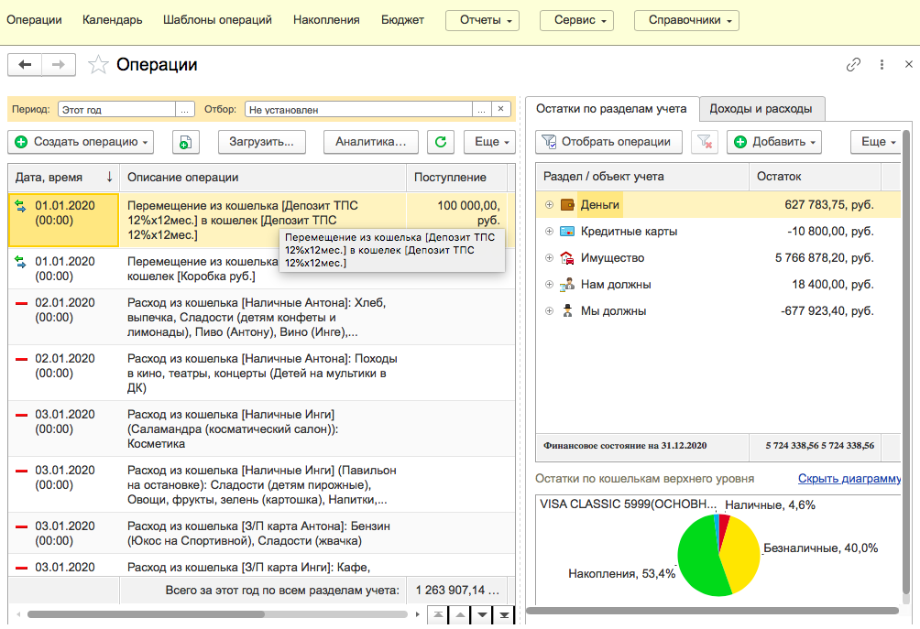

Рис.1 Вкладка «Операции»

При необходимости можно учесть в программе любую нестандартную операцию, например, выполнение работ в долг, погашение выданного займа одновременно имуществом и деньгами и т.д.

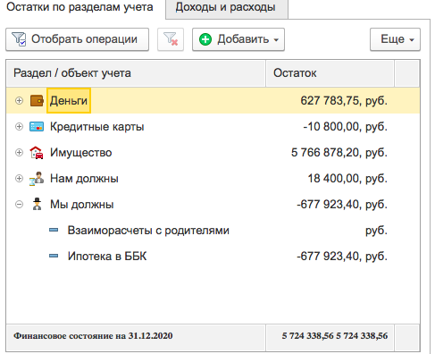

Рис.2 Разделы учета

Можно вести учет расходов по статьям и параметрам, чтобы смотреть объем затрат по категориям. Данные по тратам и доходам кошелька можно посмотреть наглядно – в виде диаграммы.

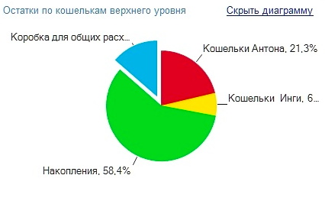

Рис.3 Диаграмма кошельков

Еще стоит отметить возможность составления расписания поступлений и платежей – создание шаблонов однотипных финансовых событий. Запланированные операции отображаются в календаре.

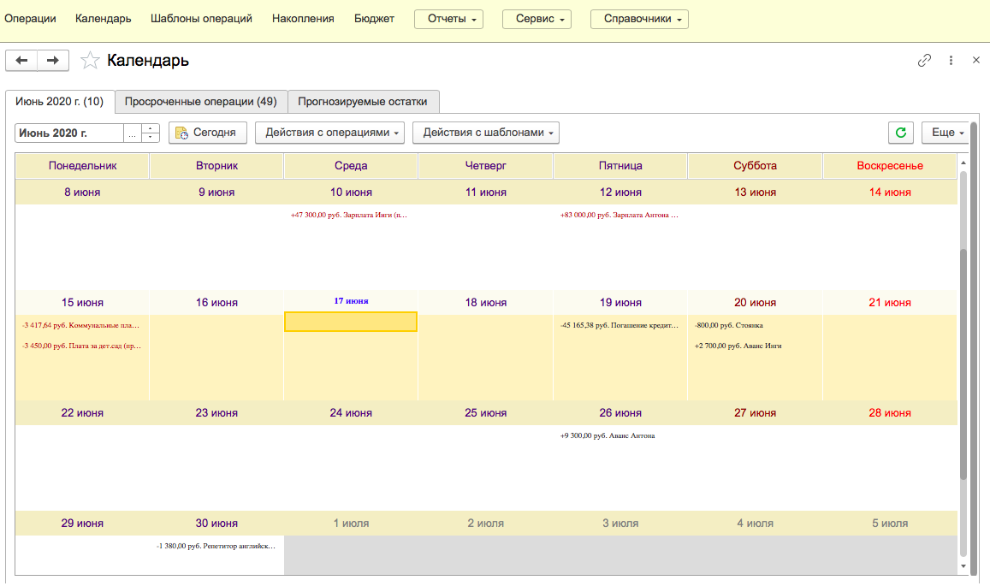

Рис.4 Вкладка «Календарь»

Также есть возможность формирования семейного бюджета, планирования текущих доходов и расходов. Финансовое планирование позволит оптимально распределять расходы, чтобы у семьи всегда имелись средства для нужных покупок и оплаты текущих счетов.

Данная программа также доступна в качестве мобильного приложения iOS и Android.

Но несмотря на большой функционал программы, есть перечень недостатков:

1. Продукт платный – 600 руб за электронную поставку

2. Я считаю, что интерфейс не особо удобен для простого пользования.

Официальный сайт : <https://v8.1c.ru/money/>

# 1.2.2. Alzex Finance

Приложение выпускается для мобильных платформ (Android и iOS) и ПК.

Программа поддерживает разные валюты, основные криптовалюты и драгоценные металлы. Можно добавить свои валюты.

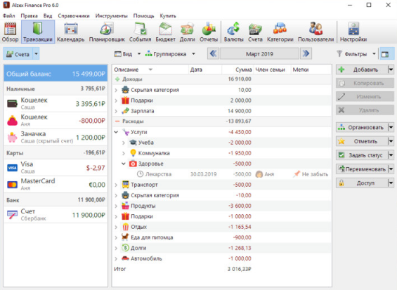

Рис.5 Транзакции

Можно создавать неограниченное количество счетов: кредитные карты, счета в банке, наличные, электронные деньги и так далее. Счета можно объединять в группы, транзакции распределять по категориям, членам семьи (при совместном использовании), проектам. Планировщик в программе позволяет создавать регулярные транзакции автоматически. Программа учитывает также кредиты и долги.

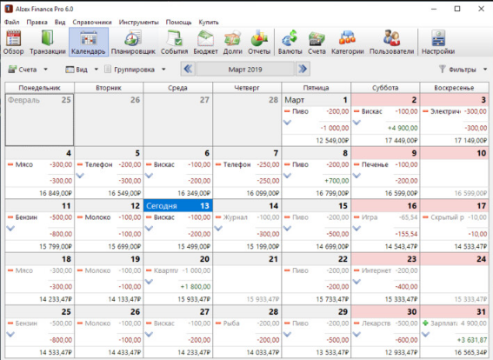

Рис.6 Календарь учета

Анализировать состояние своих финансов можно через отчеты:

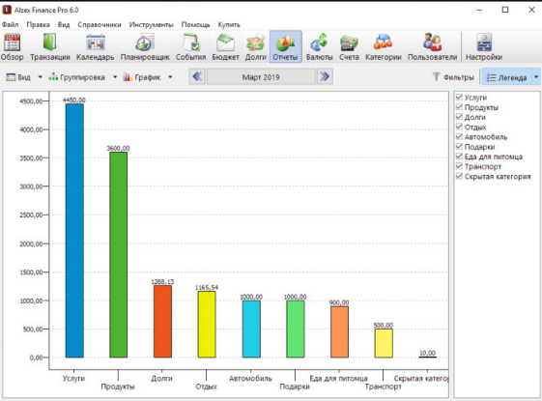

Рис.7 Диаграмма отчета

Alzex Finance поддерживает парсинг СМС от банков(все СМС о транзакциях на карте будут автоматически попадать в список неподтвержденных транзакций), и пользователю останется только указать категорию расходов/доходов и счет. Однако разделить сумму из СМС на несколько категорий нельзя, что является явным минусом.

Данные можно защищать паролем, а также скрывать счета и расходы от других пользователей.

Для мобильных платформ есть бесплатная версия программы с ограничениями, а для Windows — только платная версия с 30-дневным бесплатным периодом для тестирования, стоимостью 990 рублей для персонального использования и 1390 для коммерческого.

Данная программа достаточно удобна в использовании, с приятным дизайном. Стоит отметить наглядность финансового отчета и удобное добавление транзакций. При возникновении вопросов использования, в программе есть база-образец и справочник.

Официальный сайт: <https://www.personalfinances.ru/>

# Глава 2. Проектная часть

# 2.1. Диаграмма прецедентов

Данная диаграмма отражает варианты использования программы(прецеденты) для распределителя семьи и члена семьи(акторы) с отношениями между элементами диаграммы.

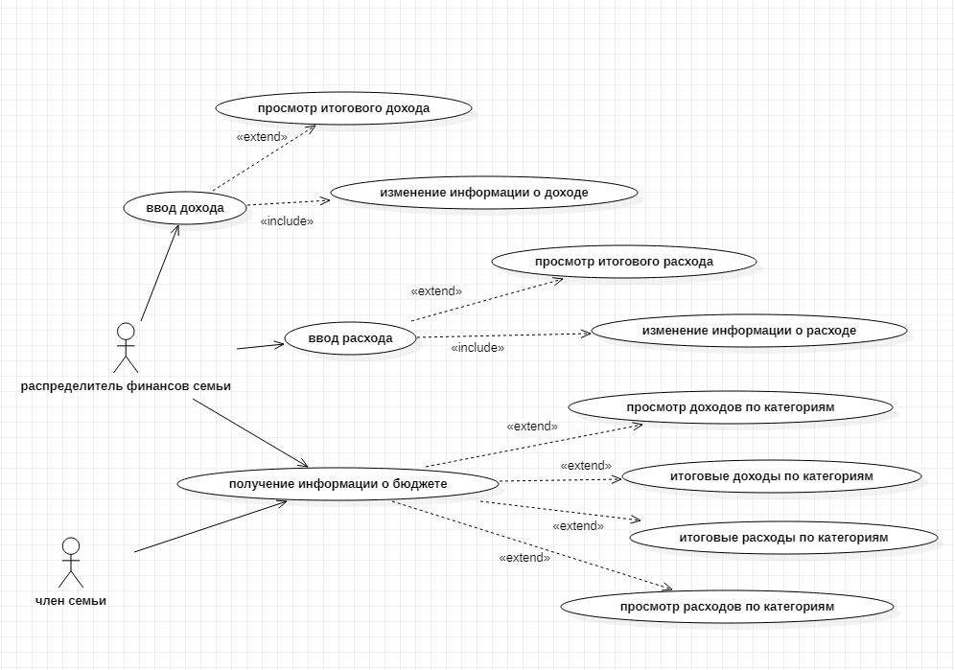

Рис.8 Диаграмма прецедентов

|  |  |
| --- | --- |
| Прецедент | Краткое описание |
| Ввод дохода | Запускается распределителем финансов семьи. Позволяет вносить информацию о доходе (член семьи, категория дохода, размер дохода). Включает прецедент «изменение информации о доходе» (удаление, редактирование информации о доходе), расширяемый прецедент «просмотр итогового дохода» (итоговая сумма всех введенных доходов) |
| Ввод расхода | Запускается распределителем финансов семьи. Позволяет вносить информацию о расходе (член семьи, категория расхода, размер расхода). Включает прецедент «изменение информации о расходе» (удаление, редактирование информации о расходе), расширяемый прецедент «просмотр итогового расхода» (итоговая сумма всех введенных расходов) |
| Получение информации о бюджете | Может запускаться распределителем финансов и членом семьи. Позволяет посмотреть итоговый состав бюджета. Включает расширяемые прецеденты: «просмотр доходов по категориям» (фильтрация доходов по категории), «просмотр расходов по категориям» (фильтрация расходов по категориям), «итоговые доходы по категориям» (итоговая сумма доходов по каждой категории дохода), «итоговые расходы по категориям» (итоговая сумма расходов по каждой категории расхода) |

**Таблица 1. Описание прецедентов**

# 2.2. Выбор инструментов

Выбор инструментов для курсового проекта в первую очередь определялся следующими критериями: простота сопровождения, наличие библиотек для работы с базой данных, скорость разработки, простота разработки графического интерфейса, наличие документации на русском языке. Для приведенных критериев была выбрана степень важности: низкая, средняя и высокая.

**Таблица 2. Оценка важности критериев**

|  |  |  |  |  |  |
| --- | --- | --- | --- | --- | --- |
| Критерий | Простота сопровождения | Наличие библиотек для работы с базой данных | Скорость разработки | Простота разработки графического интерфейса | Наличие документации на русском языке |
| Важность критерия | Высокая | Высокая | Средняя | Средняя | Низкая |

Исходя из критериев, было проведено сравнение 3 языков программирования (Java, C++ и Object Pascal), от 0 до 10 баллов за критерий.

**Таблица 3. Сравнение**

|  |  |  |  |
| --- | --- | --- | --- |
| Критерий/Язык программирования | Java | C++ | Object Pascal |
| Простота сопровождения | 7 | 7 | 8 |
| Наличие библиотек для работы с базой данных | 6 | 4 | 10 |
| Наличие документации на русском языке | 8 | 8 | 8 |
| Скорость разработки | 7 | 8 | 7 |
| Простота разработки графического интерфейса | 3 | 5 | 10 |
| Итого баллов | 31 | 32 | 43 |

По итоговым результатам был выбран язык программирования Object Pascal.

# 2.3. Проектирование сценария

В данном разделе приведен сценарий использования программы распределителем финансов семьи.

Запуская программу, пользователь может выбрать 4 действия: добавить информацию о доходе/расходе, посмотреть информацию о бюджете, посмотреть информацию о программе, либо выйти из программы.

При выборе последнего программа заканчивает свою работу, при выборе же остального пользователю открывается новое окно с дальнейшими действиями.

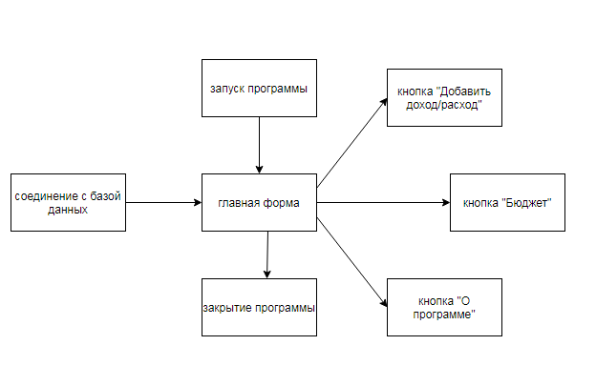

Рис.9 Сценарий

# 2.4. Диаграмма классов

Данная диаграмма классов отражает используемые в программе таблицы базы данных, характеризующиеся при помощи атрибутов (свойства объектов класса) и операций (функции класса).

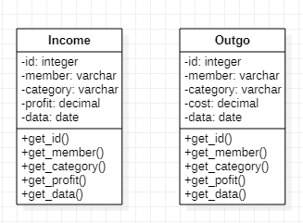

Рис.10 Диаграмма классов

Класс Income – таблица доходов семьи. Содержит ID дохода – ключевое поле, имя члена семьи(member), категория дохода(category), размер дохода(profit) и дата получения дохода (data). Также данный класс содержит методы получения значений полей.

Класс Outgo – таблица расходов семьи. Состоит из ключевого поля ID, имени члена семьи(member), категории расхода(category), размер расхода(cost) и дата получения расхода (data). Также данный класс содержит методы получения значений полей.

## 2.5. Описание главного модуля

Главный модуль программы – модуль основного файла кода проекта (файл FamilyBudget.lpr). Выполняет создание экземпляров форм, содержит список используемых модулей программы, подключает файл ресурсов (Листинг 2.5. Главный модуль).

Исполняемая часть главного модуля находится между инструкциями begin и end, обеспечивающие инициализацию проекта и вывод на экран стартового окна.

Проект начинается с обращения к методу initialize глобального объекта application и заканчивается после завершения его метода run.

**Листинг 2.5. Главный модуль**

program FamilyBudget;

{$mode objfpc}{$H+}

uses

{$IFDEF UNIX}{$IFDEF UseCThreads}

cthreads,

{$ENDIF}{$ENDIF}

Interfaces, // this includes the LCL widgetset

Forms, fmain, money, dm, budget, aboutProgram

{ you can add units after this };

{$R *.res}

begin

RequireDerivedFormResource:=True;

Application.Scaled:=True;

Application.Initialize;

Application.CreateForm(Tumain, umain);//экземпляр формы umain

Application.CreateForm(Tumain2, umain2); //экземпляр формы umain2

Application.CreateForm(Tdmb, dmb);//экземпляр формы dmb

Application.CreateForm(Tumain3, umain3);//экземпляр формы umain3

Application.CreateForm(Tumain4, umain4);//экземпляр формы umain4

Application.Run;

end.

## 2.6. Описание спецификаций к модулям

В данном пункте будут приведены публичные члены модулей программы и в дальнейшем описаны в пункте 2.7.

1. Публичные объекты модуля форм: dmb (форма дата-модуля с компонентами для связи с базой данных), umain (главная форма меню), umain2 (форма для работы с доходами/расходами), umain3 (форма отображения бюджета семьи), umain4 (форма информации о программе).
2. Публичные процедуры.

В дата-модуле: процедура DataModuleCreate – подсоединение базы данных к программе и работа с нужными компонентами.

В модулях форм: обработчики событий OnClick, OnCreate, OnChange (для работы с формами), процедура loadtable (создание выпадающего писка в компоненте ComboBox).

## 2.7. Описание модулей

В процессе написания программы были разработаны следующие модули:

1. Дата-модуль (dm).

Отвечает за подсоединение базы данных и обеспечивает доступ к компонентам.

Дата-модуль запускается автоматически при запуске программы.

В реализации модуля описана процедура открытия необходимых компонентов базы данных при запуске, запуск транзакции (Листинг 2.7.1.Открытие компонентов бд). Полный код дата - модуля представлен в листинге приложения.

**Листинг 2.7.1. Открытие компонентов бд**

procedure Tdmb.DataModuleCreate(Sender: TObject); //дата-модуль

begin

ibtr.StartTransaction; //транзакция

ibIncome.Open; // таблица доходов

ibOutgo.Open; // таблица расходов

ibqIncome.open; // запрос к таблице доходов для комбобокса

ibqOutgo.open; // запрос к таблице расходов для комбобокса

ibqOutgoSum.Open; // запрос для общей суммы расходов

ibqIncomeSum.Open; // запрос для общей суммы расходов

ibqIncomeCat.Open;

// запрос для суммы доходов по каждой категории дохода

ibqOutgoCat.Open;

// запрос для суммы расходов по каждой категории расхода

end;

{тут блок-схема}

2. Модули работы с таблицами и форм проекта. Представляют графическое представление программы, работу с компонентами базы данных при помощи навигационной панели и отражение результатов sql-запросов: по фильтрации категорий доходов/расходов, итоговой сумме доходов/расходов, а также по подсчету итоговой суммы каждой категории для доходов и расходов. Также включает в себя процедуру loadtable, создающую выпадающий список для компонента ComboBox (Листинг 2.7.1. Создание выпадающего списка), и впоследствии при выборе значения из списка меняет скрипт соответствующего запроса и выводит фильтрацию по выбранному значению категории.

**Листинг 2.7.1. Создание выпадающего списка**

procedure Tumain3.loadtable(tablename : string; cmb : TCombobox);

// создаем комбобокс с выпадающим списком

begin

dm.dmb.ibq.close(); //закрыть запрос

if not (dm.dmb.ibq.Transaction.Active) then dm.dmb.ibq.Transaction.StartTransaction;

//запустить транзакцию , если неактивна

dm.dmb.ibq.SQL.Text := 'select distinct category from ' + tablename; //запрос на список неповторяющихся категорий

dm.dmb.ibq.open; //открыть запрос

while not (dm.dmb.ibq.eof) do //пока не конец запроса

begin

cmb.items.add(dm.dmb.ibq.FieldByName('CATEGORY').AsString);

//берем навание поля и добавляем в свойство items

dm.dmb.ibq.next; //сдвиг

end;

end;

{тут блок-схема}

3. Модуль основного файла кода проекта (FamilyBudget.lpr). Реализует запуск программы и связь со всеми модулями. Свойства, назначение и разбор описаны в п. 2.5.

Полные листинги модулей можно посмотреть в приложении.

## 2.8. Описание тестовых наборов модулей

В данном пункте будут продемонстрированы результаты тестирования методом «черного ящика».

Тест 1. Переход в окно «Доходы/расходы»

Действия: Нажать на кнопку «Добавить доход/расход»

Ожидаемый результат: Переход в окно «Доходы/расходы»

Результат

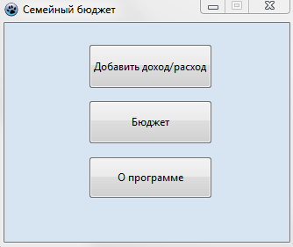

Рис.11 Результат до перехода

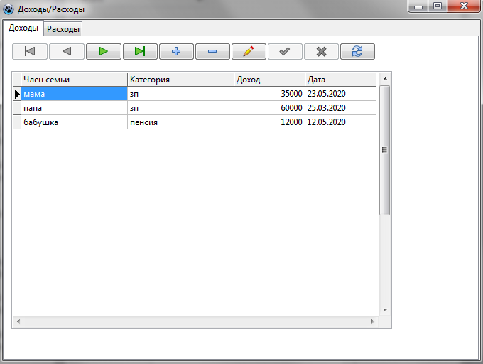

Рис.12 Результат после перехода

Тест 2. Смена вкладки

Действия: Открыть другую вкладку

Ожидаемый результат: Смена одной вкладки на другую

Результат



Рис.13 Результат до смены вкладки

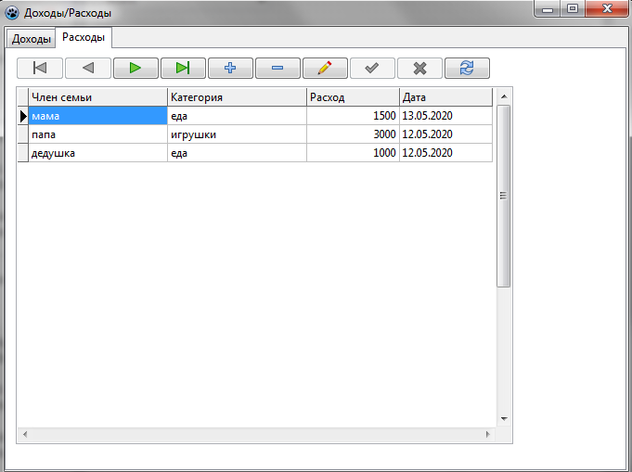

Рис.14 Результат после смены вкладки

Тест 3. Переход в окно «Бюджет»

Действия: Нажать на кнопку «Бюджет»

Ожидаемый результат: Переход в окно «Бюджет»

Результат



Рис.15 Результат до перехода

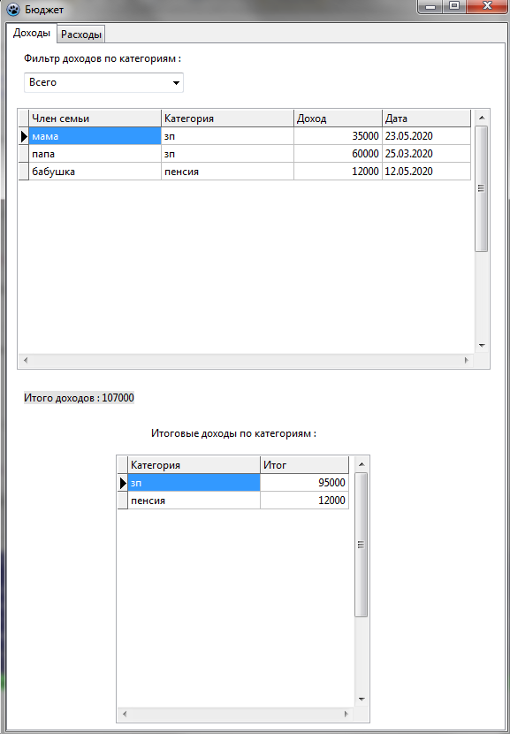

Рис.16 Результат после перехода

Тест 4. Переход в окно «О программе»

Действия: Нажать на кнопку «О программе»

Ожидаемый результат: Переход в окно «О программе»

Результат



Рис.17 Результат до перехода

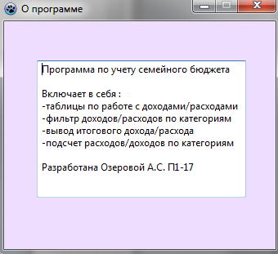

Рис.18 Результат после перехода

Тест 5. Добавление позиций в таблицу

Действия:

1)Нажать на кнопку добавления на панели навигации

2) Ввести информацию в новой строке таблицы

3)Нажать на кнопку обновления таблицы

Ожидаемый результат: добавление новой позиции

Результат



Рис.19 Результат до добавления

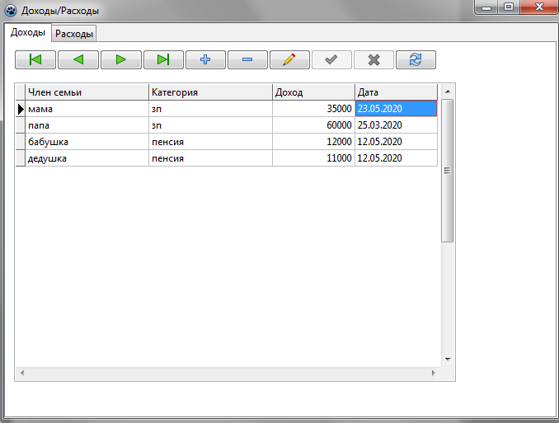

Рис.20 Результат после добавления

Тест 6. Удаление позиции в таблице

Действия:

1)Нажать на поле для удаления

2)Нажать на кнопку удаления на панели навигации

3) Согласиться с удалением позиции в всплывающем окне

Ожидаемый результат: удаление позиции

Результат



Рис.21 Результат до удаления

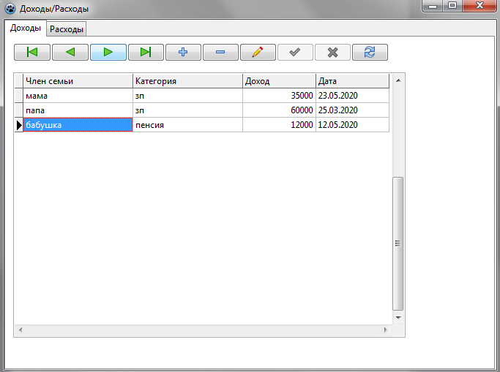

Рис.22 Результат после удаления

Тест 7. Редактирование позиции в таблице

Действия:

1)Нажать на поле для редактирования

1)Нажать на кнопку редактирования на панели навигации

2) Редактировать позицию

3)Нажать на кнопку обновления таблицы

Ожидаемый результат: редактирование позиции

Результат



Рис.23 Результат до редактирования

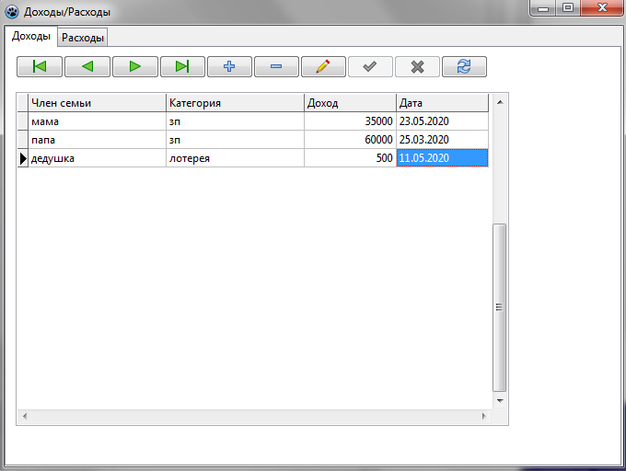

Рис.24 Результат после редактирования

Тест 8. Фильтр по категориям

Действия:

1)Нажать на выпадающий список

2) Выбрать другую категорию для фильтра.

Ожидаемый результат: фильтр таблицы по выбранной категории

Результат

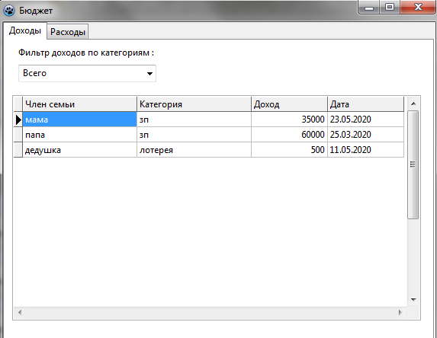

Рис.25 Результат до смены фильтра

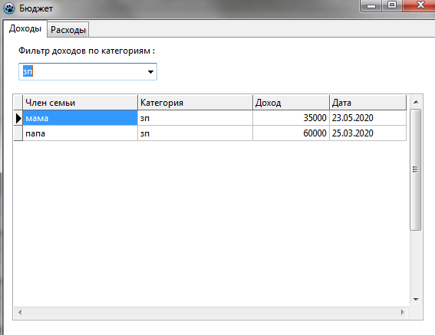

Рис.26 Результат после смены фильтра

## 2.9. Описание применения средств отладки

Данный раздел показывает умение работать со средствами отладки.

В ходе написания проекта при попытке запустить программу было получено следующее сообщение (Рис.27)

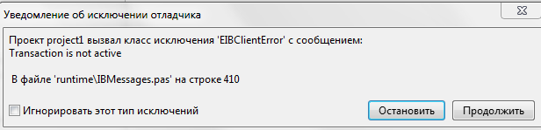

Рис.27 Результат до отладки

Далее, изучив код ошибки и перейдя к соответствующей строке кода файла была обнаружена и устранена ошибка. Повторный запуск программы после отладки ошибок не выявил (Рис.28)

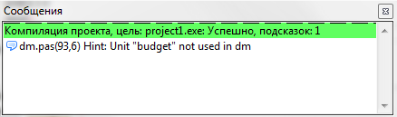

Рис.28 Результат после отладки

## 2.10. Анализ оптимальности использования памяти и быстродействия

## Формулы

Уменьшение размера exe

Методы оптимизации

### Глава 3. Эксплуатационная часть

# 3.1. **Руководство оператора**

**Аннотация**

В данной главе приведено руководство оператора по применению и эксплуатации программы «FamilyBudget», предназначенной для учета ведения семейного бюджета.

В разделе «Назначение программы» указаны сведения о назначении программы и информация, достаточная для понимания функций программы и ее эксплуатации.

Раздел «Условия выполнения программы» содержит условия, необходимые для выполнения программы (минимальный состав аппаратных и программных средств и т.п.).

В разделе «Выполнение программы» приведена последовательность действий оператора, обеспечивающих загрузку, запуск, выполнение и завершение программы, приведено описание функций, формата и возможных вариантов команд, с помощью которых оператор осуществляет загрузку и управляет выполнением программы, а также ответы программы на эти команды.

В разделе «Сообщения оператору» приведены тексты сообщений, выдаваемых в ходе выполнения программы, описание их содержания и соответствующие действия оператора (действия оператора в случае сбоя, возможности повторного запуска программы и т.п.).

Оформление программного документа «Руководство оператора» произведено по требования ЕСПД (ГОСТ 19.101-77 [1]1), ГОСТ 19.103-77 [2]2), ГОСТ 19.104-78* [3]3), ГОСТ 19.105-78* [4]4), ГОСТ 19.106-78* [5]5), ГОСТ 19.505-79* [6]6), ГОСТ 19.604-78* [7]7)).

# Назначение программы

* 1. **Функциональное назначение программы**

Функциональным назначением программы является ведения учета семейного бюджета.

* 1. **Эксплуатационное назначение программы**

Программное обеспечение «FamilyBudget» предназначено для использования ??????

* 1. **Состав функций**

1. Функция добавления элемента в таблицу
2. Функция редактирования элемента в таблице
3. Функция удаления элемента в таблице
4. Функция фильтрации таблицы по выбранному критерию
5. Функция подсчета итоговых доходов семьи
6. Функция подсчета итоговых расходов семьи
7. Функция выбора файла для открытия
8. Функция открытия окна таблиц
9. Функция подсчета итоговых расходов семьи по категориям
10. Функция подсчета итоговых доходов семьи по категориям

# Условия выполнения программы

* 1. **Минимальный состав аппаратных средств**

Для работы с программным обеспечением «FamilyBudget» требуется:

* 1. **Минимальный состав программных средств**
  2. **Требование к персоналу (пользователю)**

# 3. Выполнение программы

# 4. Сообщения оператору

1. 1) ГОСТ 19.101-77 ЕСПД. Виды программ и программных документов
2. 2) ГОСТ 19.103-77 ЕСПД. Обозначение программ и программных документов
3. 3) ГОСТ 19.104-78* ЕСПД. Основные надписи
4. 4) ГОСТ 19.105-78* ЕСПД. Общие требования к программным документам
5. 5) ГОСТ 19.106-78* ЕСПД. Общие требования к программным документам, выполненным печатным способом
6. 6) ГОСТ 19.505-79* ЕСПД. Руководство оператора. Требования к содержанию и оформлению
7. 7) ГОСТ 19.604-78* ЕСПД. Правила внесения изменений в программные документы, выполненные печатным способом